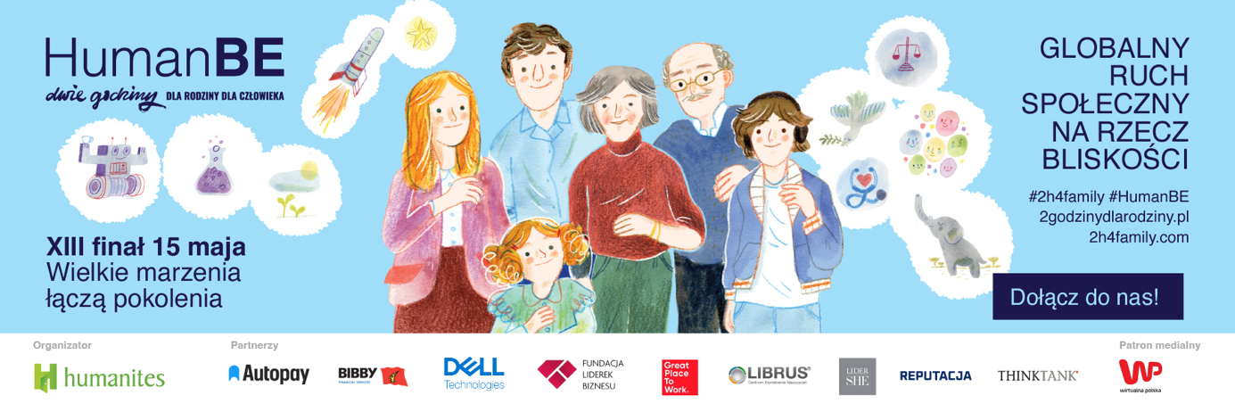
Drodzy,
mamy ogromną przyjemność ogłosić, że (po raz kolejny) bierzemy udział / dołączyliśmy do akcji “#2h4family/4human” organizowanej przez Instytut Humanites – Człowiek i Technologia.
HumanBE - Dwie Godziny dla Rodziny | dla Człowieka
by być bliżej a nie obok siebie w domu i w pracy
To Globalny Ruch Społeczny na Rzecz Bliskości, zainicjowany 13 lat temu w odpowiedzi na narastające zjawiska samotności, depresji i kryzysu więzi międzyludzkich.
Celem Akcji i powodem naszego uczestnictwa jest wspieranie Wielkiej Społecznej Zmiany kultury pracy i stylu życia, tak by budowanie ważnych dla nas relacji z rodziną, bliskimi i w pracy było łatwiejsze. Cieszymy się, że jesteśmy częścią tego ważnego projektu!

Z czym udział w akcji wiąże się dla Was?
To, co firma_organizacja chce Wam podarować, jest, w gruncie rzeczy bezcenne. Symboliczne dwie godziny wolnego, które miejsce na wyjaśnienie zasad ich odbioru, np. możecie odebrać 15 maja lub w wybranym przez Was dniu, sugerujemy poświęcić Waszym najbliższym. Chcemy, żebyście budowali dobre więzi nie tylko w miejscu pracy, ale też w rodzinie, wśród przyjaciół i w gronie znajomych.
Poprzez akcję „Dwie Godziny dla Rodziny / Człowieka” namawiamy Was do spędzenia jakościowego czasu z Waszymi najbliższymi: podczas ulubionych aktywności, na dobrej, dłuższej rozmowie. Kiedy ostatnio dowiedzieliście się od bliskich czegoś nowego? Spędźcie ten czas najlepiej międzypokoleniowo!
Symboliczne „dwie godziny” to tylko część Akcji. Przygotowaliśmy specjalnie dla Was szereg atrakcji. Miejsce na zaprezentowanie unikalnego programu akcji w obrębie danego przedsiębiorstwa / organizacji.
[opcja dla firm, które zakupiły karty ASK ME] Wreszcie – chcemy Wam podarować karty Ask Me. Zakupiliśmy je dla Was, żeby wesprzeć Was w pielęgnowaniu relacji. Ta prosta, choć niezwykle angażująca gra daje możliwość lepszego poznania swoich najbliższych. Nie ma w niej punktów, rywalizacji i przegranych. To zabawa, w której warunki dyktuje ciekawość drugiej osoby, jej przeżyć, wspomnień i marzeń.
Mamy ogromną nadzieję, że akcja #2h4family da Wam i Waszym najbliższym dużo radości. Pamiętajcie – jesteście dla firmy_/ organizacji /_nas nie tylko pracownikami, ale przede wszystkim – ludźmi. Ojcami i matkami, synami i córkami, obywatelami i obywatelkami. Poprzez nasze działanie chcemy pokazać, że wiemy o tym i ważna jest dla nas Wasza satysfakcja z życia pozazawodowego.

Motto tegorocznej edycji #2h4family brzmi:
Wielkie marzenia łączą pokolenia
Wspólna realizacja marzeń to doskonały sposób na spędzenie czasu z rodziną lub przyjaciółmi. A pragnienia te duże i te małe są doskonałym tematem do rozmów, które wzmacniają więzi! Jakie są Wasze marzenia? O czym marzą Wasze najbliższe osoby?

Chcecie dowiedzieć się więcej o bliskich? Potrzebujecie inspiracji do dobrej rozmowy wzmacniającej relacje?
Porozmawiajcie o marzeniach, proponujemy Wam odpowiedzieć sobie na następujące pytania:
- O czym marzyliście w dzieciństwie? A o czym marzycie teraz?
- Masz trzy życzenia do Lampy Alladyna. O co poprosisz?
- Czy macie jakieś rodzinne marzenie? Opowiedzcie o nim!
- Ty i Twoi bliscy dostajecie jedyną i niepowtarzalną okazję wycieczki w dowolne miejsce na Ziemi. Jaką lokalizację dla Was wybierasz i dlaczego tę?
- Czy marzenia łączą ludzi? Co na ten temat myślisz?
- Dokończ zdanie: “Marzenia dla mnie to…”
- Wymień trzy rzeczy, które są dla Ciebie w życiu najważniejsze i uzasadnij swój wybór.
- Gdybyś mógł / mogła dodać sobie jeden talent bądź umiejętność – co by to było? Biegły francuski, piękny śpiew, zdolności matematyczne, sportowe, czy coś innego? Skąd Twój wybór?
- Masz możliwość, aby rozwiązać jeden problem, który dręczy świat, bez żadnych negatywnych konsekwencji. Co wybierasz i dlaczego to?
- Jedziesz na bezludną wyspę i możesz zabrać ze sobą tylko 5 przedmiotów. Jakie wybierasz i dlaczego?
- Czy udało Ci się kiedyś spełnić czyjeś marzenie? Opowiedz o tym!
- Jaki gatunek z prehistorycznych zwierząt powinni wskrzesić naukowcy?
- Małe marzenie i wielkie marzenie. Każdy człowiek ma przynajmniej jedno takie i jedno takie. Opowiedz o swoich!
- Na jeden dzień możesz stać się dowolną osobą z obecnie żyjących w Polsce lub na świecie (artystą, sportowcem, naukowcem, etc.)? Kogo wybierzesz i dlaczego?
- Jakiej książki jeszcze nie napisano, jakiego filmu nie nakręcono? Co zaproponujesz? Uruchom wyobraźnię!
- Jesteś typem marzyciela lub marzycielki? Czy raczej twardo stąpasz po ziemi? Powiedz, dlaczego tak siebie oceniasz.
Zachęcamy Was do porozmawiania na te tematy z bliskimi, rodziną i przyjaciółmi. Zadzwońcie koniecznie do dziadków!
Trzymajcie się ciepło!
…………………………………………………

Partnerzy akcji: Autopay, Bibby Financial Services, Dell Technologies Polska, Fundacja Liderek Biznesu, Great Place to Work, Katalog marzeń, Kocham Skakać, LIBRUS, Lider SHE, Orange Polska, Reputacja, Storck, ThinkTank.
Partner mediowy: Grupa Wirtualna Polska.

Organizator Akcji „HumanBE - 2h4family”
Instytut Humanites – Człowiek i Technologia jest Think&Do Tankiem, który od 2010 roku działa na rzecz zrównoważonego rozwoju kapitału społecznego. Misją Instytutu Humanites jest świadomy, szczęśliwy, otwarty poznawczo, proaktywny i wrażliwy społecznie człowiek. Programy dla biznesu Instytutu Humanites służą firmom jako gotowe do wdrożenia projekty z obszaru ESG i sustainable development.

